Príloha č. 1

**Špecifikácia okna a rozsah prác**

Plastové okno – Sociálne zariadenie DPB, a.s., Rádiová

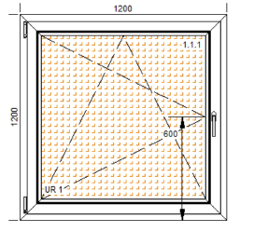

Popis:

• Jednokrídlové plastové okno 1 200 x 1 200, OS, exteriér biela / interiér biela - 1ks

• Šesťkomorový profil, U=0,8 W(m²·K)

• 48mm trojsklo + argón U=0,5 W(m²·K)

• bezpečnostné kovanie, celoobvodové, trojité tesnenie

• Demontáž pôvodného plastového okna, vonkajšieho a vnútorného parapetu

• Montáž - osadenie okna

• Spätná montáž pôvodného vnútorného a vonkajšieho parapetu

• Oprava omietok, špaliet

• Dodávka a montáž – interiérové celotieniace žalúzie, farba biela - 1 ks

• Odvoz odpadu

• Dopravné náklady